Negatie (vervolg)

geen

- geen advocaat
- niet specifiek boterhammen / des
- cijfers 3 dagen per week
- talen

niet
- specifiek : de /het / mijn …. niet
Ben jij de koning van België? Ik ben de kon.v.B niet
Zie jij mij ? ik zie je.jou niet

- niet + prepositie (in, op, voor…)
Ben je op kantoor? ik ben niet op kantoor
- Werk jij als advocaat? ik werk niet als advocaat

- niet + adjectief / adverbum (groot, ver,...)
Is jouw hond ziek? mijn hond is niet ziek

- verbum +niet verbum
Moet je gaan? ik moet niet gaan

- Werk jij als advocaat? ik werk niet als advocaat

Correctie controleren = na/kijken
Er zit geen fout in het programma

De directeur is nu niet in vergadering
de directeur is niet nu in vergadering

Ik gebruik dit programma niet vaak
ik gebruik niet vaak dit programma

Dit zijn mijn sleutels niet

Ik heb (de sleutels van het lokaal) niet
ik heb de sleutels niet van het lokaal, wel van het bureau.

Ik heb geen nota’s /notities genomen
Ik heb vorig jaar niet in Frankrijk gewerkt
Ik heb de sleutels van de lokaal niet

Dat is niet mijn blauwe pen, maar de pen van B.
Dat is mijn blauwe pen niet .

Ik ken hier niemand
iemand => niemand
Ik kijk de mail niet na
Ik ga morgen niet met de trein naar de conferentie.
Er zit geen fout in het programma.
De directeur is nu niet in vergadering.
Ik heb geen nota’s genomen.
Ik heb vorig jaar niet in Frankrijk gewerkt.
Ik wil nooit verhuizen.

ooit ‘un jour => nooit (ne jamais)
ergens: quelque part => nergens (nulle part)
iemand => niemand

Ik heb jouw sleutels nergens gezien
Ik heb jouw sleutels nergens gezien
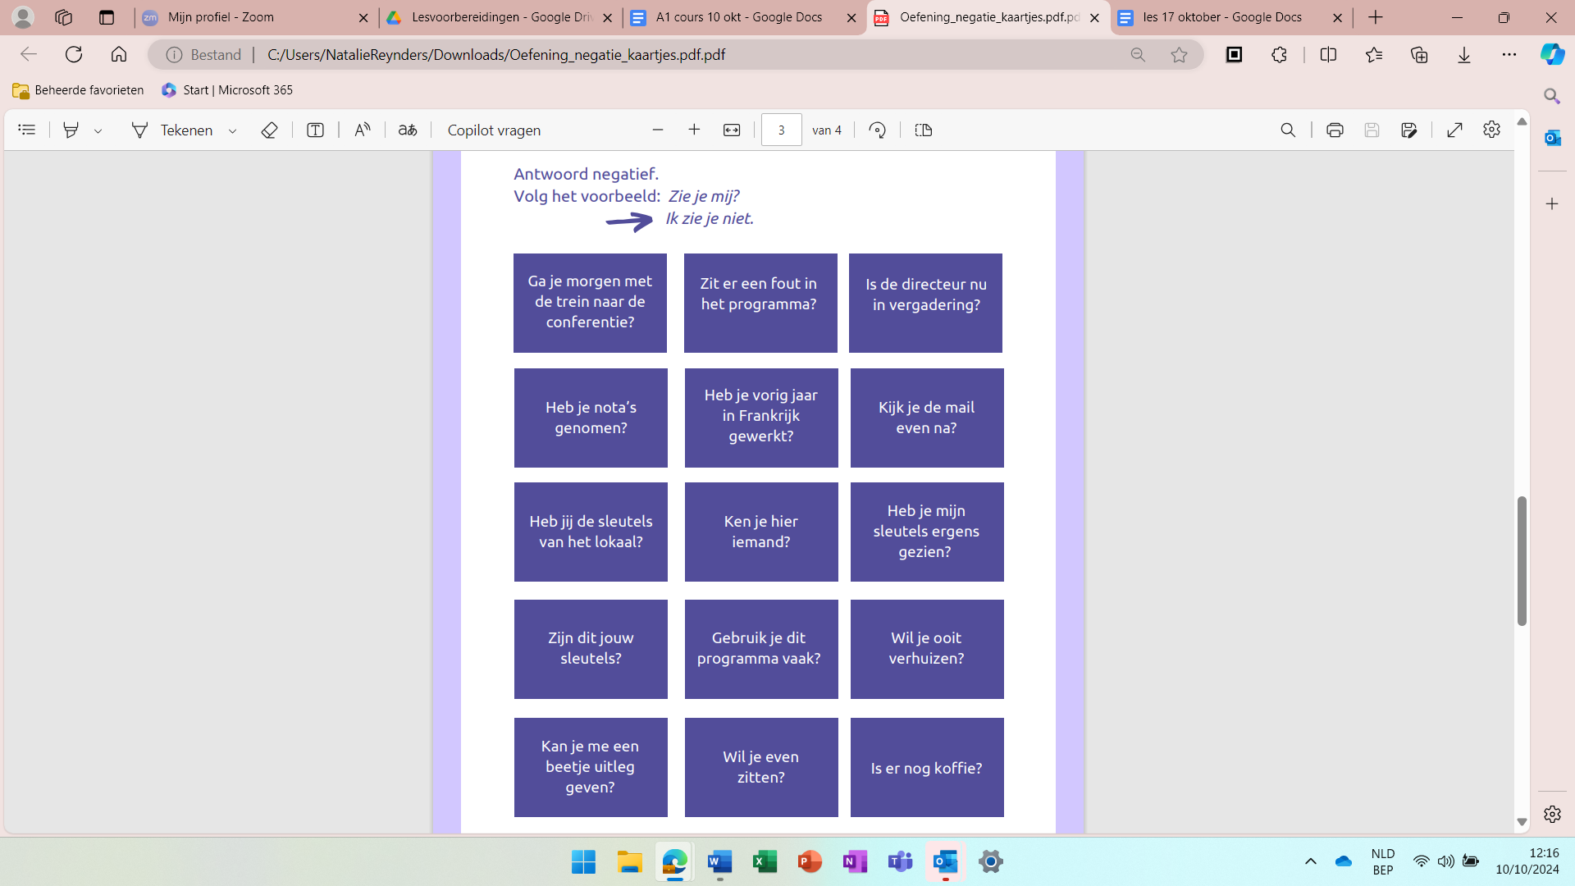

https://docs.google.com/presentation/d/1OPcWG_IEe5u5fhwm-rtK_52MjRiIv1Fs/edit?usp=sharing&ouid=105169557496554381928&rtpof=true&sd=true

Hoe verloopt je werkdag?
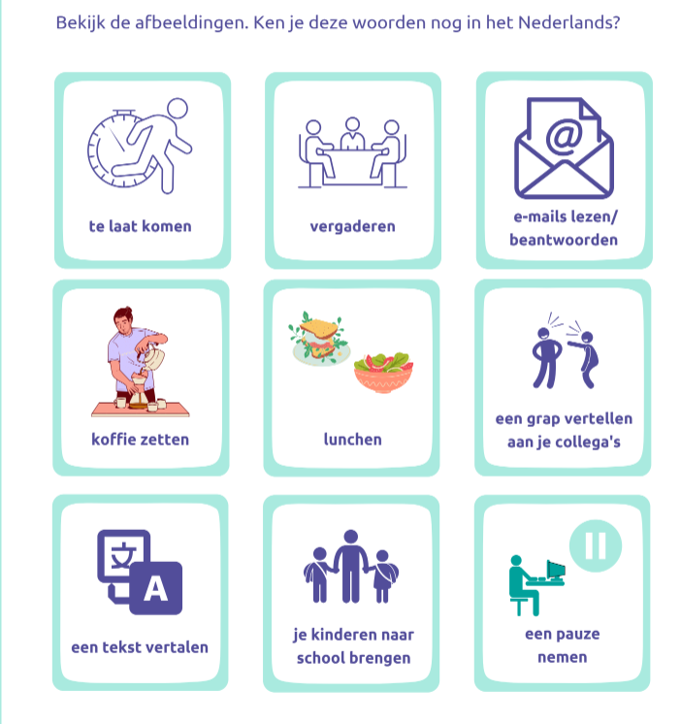
Subject Verbum niet Tijd
ik beantwoord emails
ik antwoord op emails
koffie zetten / maken (creëren)
ik doe de afwas
faire : maken / doen
de collega/ medewerker / baas / verantwoordelijke/ het diensthoofd /
een tekst schrijven / lezen/ corrigeren: na/kijken / aanpassen/ controleren / printen: afdrukken /downloaden
op/stellen (rédiger)
ik neem niet veel pauze, zeker als ik telewerk/thuis werk
Pas op met de vertaling van ‘faire’
faire du télétravail: telewerken
faire le nettoyage? schoonmaken
faire attention? opletten

Vertel jullie nog iets anders dan ….

kinderen brengen (emmener)
…snoepjes brengen (apporter) wat nog ….?
….nemen (een koffie/vrij/ verlof /tijd)

nooit/soms/vaak/altijd
elke….
…keer per …

op + dag
om + uur / van …tot
tussen …en

Wat moet jij doen ? moet + inf

compléter: invullen

bestellen : commander bij : extra
bij/bestellen:

- Wat moet jij doen met ……..?

Ik moet tijd object infinitief

nooit/soms/vaak/altijd
elke….
…keer per …
op + dag
om + uur / van …tot
tussen …en
in de namiddag / in de voormiddag / in het weekend
s’avonds / ‘s morgens / à midi: ‘s middags
volgende week/ maand volgend jaar
vorige week / maand vorig jaar
Tijdens …..
later , straks , dan, (à ce moment), binnenkort / dadelijk (dadelek)

Verbind
DE BRIEF Opstellen OPRUIMEN (ranger)
MIJN BESTANDEN (fichiers) ordenen NEMEN
MIJN BUREAU OPSTELLEN
DE NIEUWE BROCHURE bijbestellen ORGANISEREN
HET RAPPORT analyseren PLANNEN
EEN AFSPRAAK MET ALEXANDER plannen ANALYSEREN
NOTITIES nemen BIJBESTELLEN
EEN INFORMATIESESSIE org RANGSCHIKKEN/ORDENEN

Verbind
Zijn er nog vragen? een verlofdag annuleren
DE VERGADERING voorbereiden (préparer) WEGGOOIEN
AL MIJN ROMMEL weggooien( jeter) UPLOADEN
HET DOSSIER doornemen WEGGOOIEN
DE FOTO’S VAN DE TEAMBUILDING VOORBEREIDEN
DE FACTUREN DOORNEMEN
DE E-MAIL BETALEN
HET PROJECT EVALUEREN

Spreekoefening A
Kijk naar de foto’s en vraag wat je collega moet doen?
4 foto’s per persoon

Wat moet ik doen met ….?

Wat nog….?
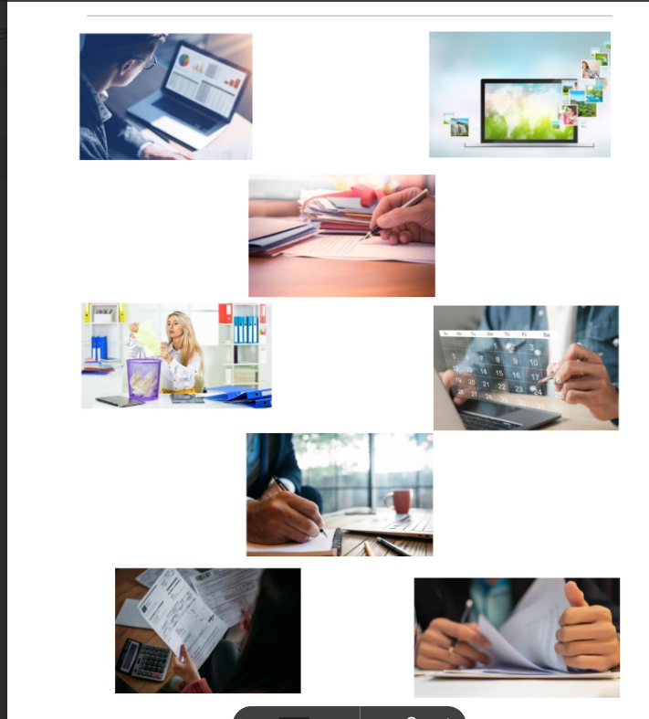

Spreekoefening B

Stel de vragen aan je collega
Je collega antwoordt negatief + want (waarom?)

Voorbeeld

Ben jij op kantoor?

ik ben niet op kantoor, want ik ben thuis, want het is zondag, want het is 8 uur, want ik ben ziek….

Verschil tussen
- downloaden prendre / télécharger
- uploaden mettre sur / importer

versturen naar ….iemand

Uitspraak
ik ben niet akkoord want je hebt ongelijk. (tu as tort)
gelijk (raison) ⇔ ongelijk (tort) (substantief)
ij uitspreken

Adjectief (ijk=> ek)
moeilijk, gemakkelijk, vriendelijk, dodelijk, ….
je hebt je vergist (tu t’es trompé)
ongeluk (malchance)

ajouter: toevoegen aan
de snelkoppeling
- hernoemen (renommer)
- verplaatsen (déplacer)

Axelle is de 2 volgende weken in verlof, zij is terug op de 7de.

